объединение
«Аэробика» № группа 5-1 ФСН-БУ Педагог: Смогунова Г.Б.
Электронная почта gala68smog@mail.ru соц. Сети Viber

План на неделю (20.04. - 24.04.2020г.)

1. Разминка

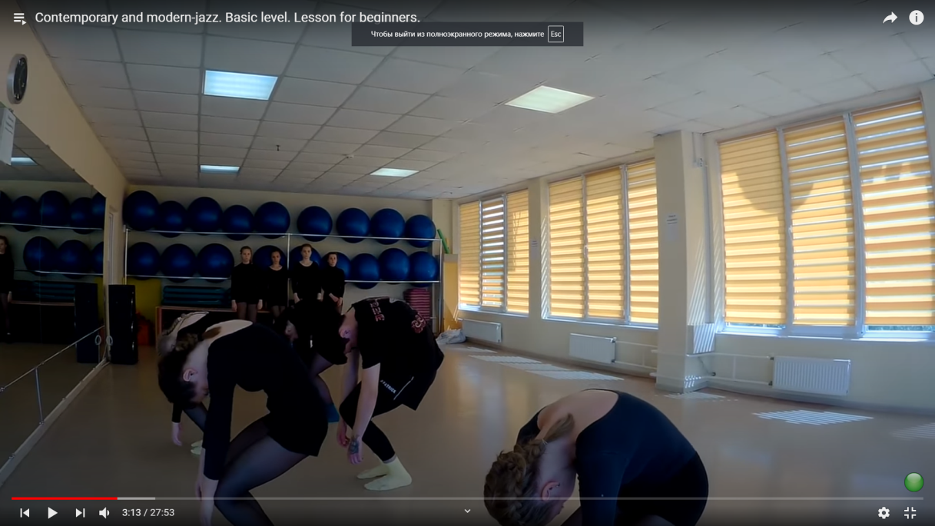
Ссылка https://www.youtube.com/watch?v=mvBm-u3xHpc&list=RDmvBm-u3xHpc&start_radio=1&t=14

2. Танцевальная связка обучение. Танец онлайн. Модерн. Современная хореография.
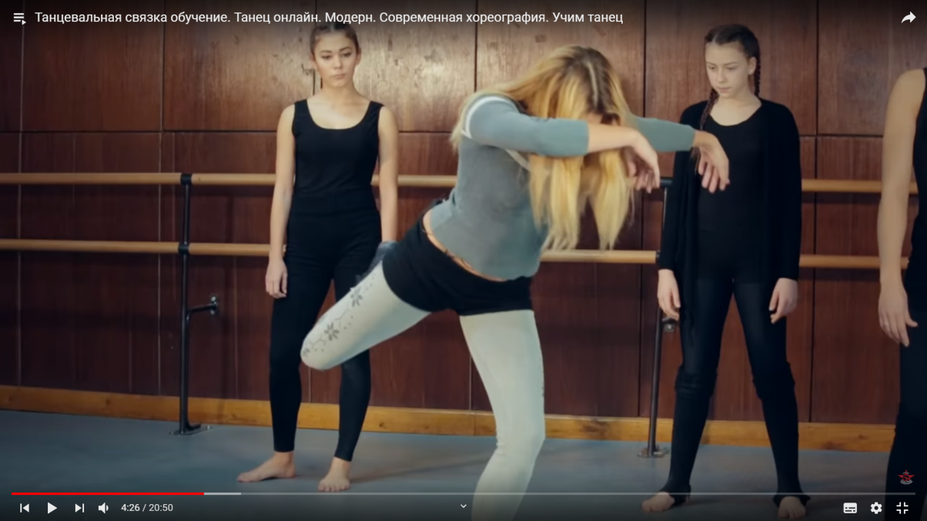
Ссылка https://www.youtube.com/watch?v=Kkpfw7YBpPE&list=RDCMUCHMc6uzQYq_mR8bHy2YLzAg&index=14

3. СФП (подъем с двух стоп)

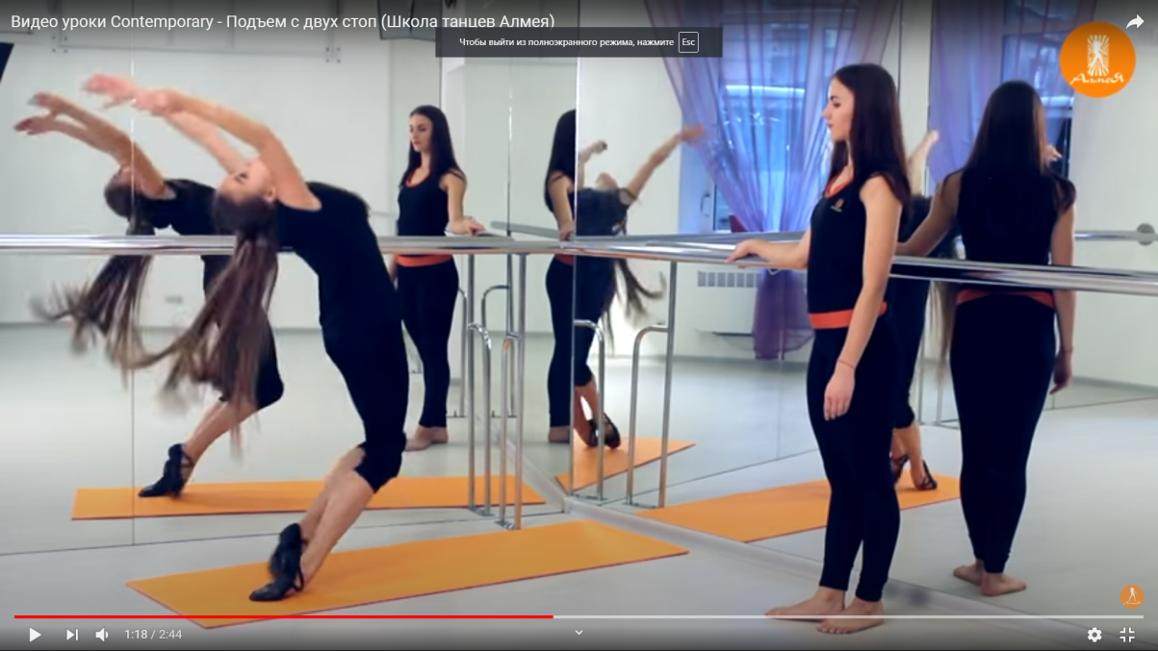

Ссылка https://www.youtube.com/watch?v=kJ2_X5VQOEc

4. Заминка (растяжка)

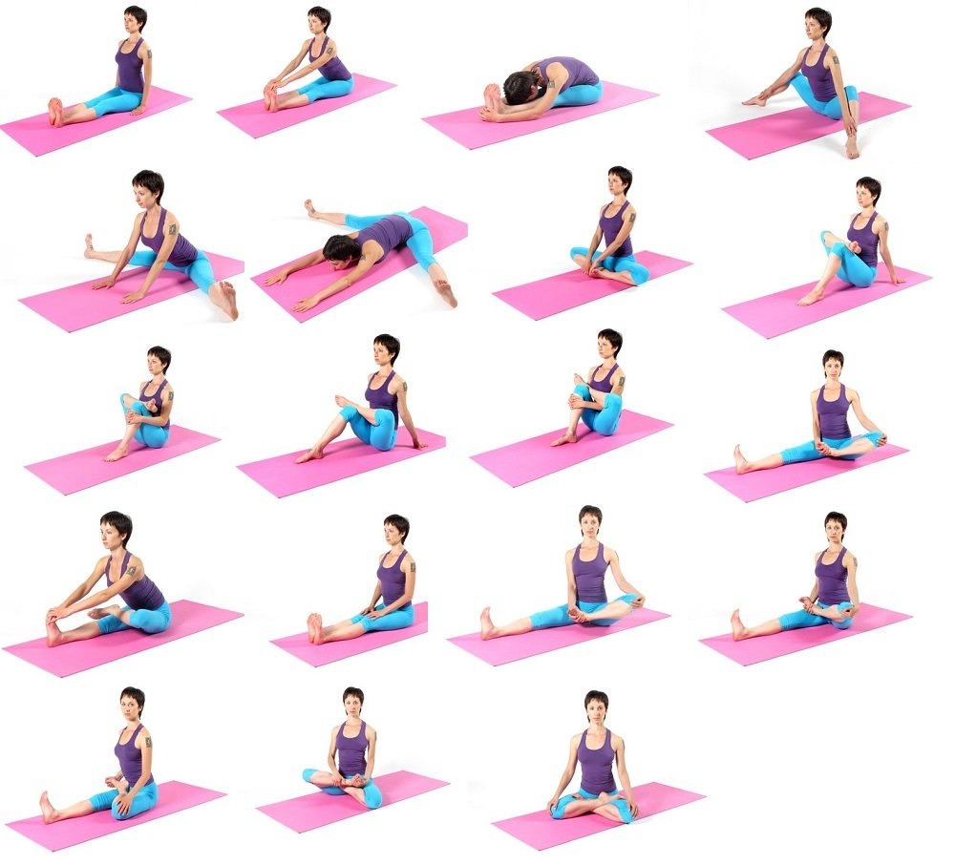
Ссылка https://labocadance.ru/blog/vypusk-7/stretching-dlya-nachinayushhix-uprazhneniya-dlya-rastyazhki/
5. Шпагаты
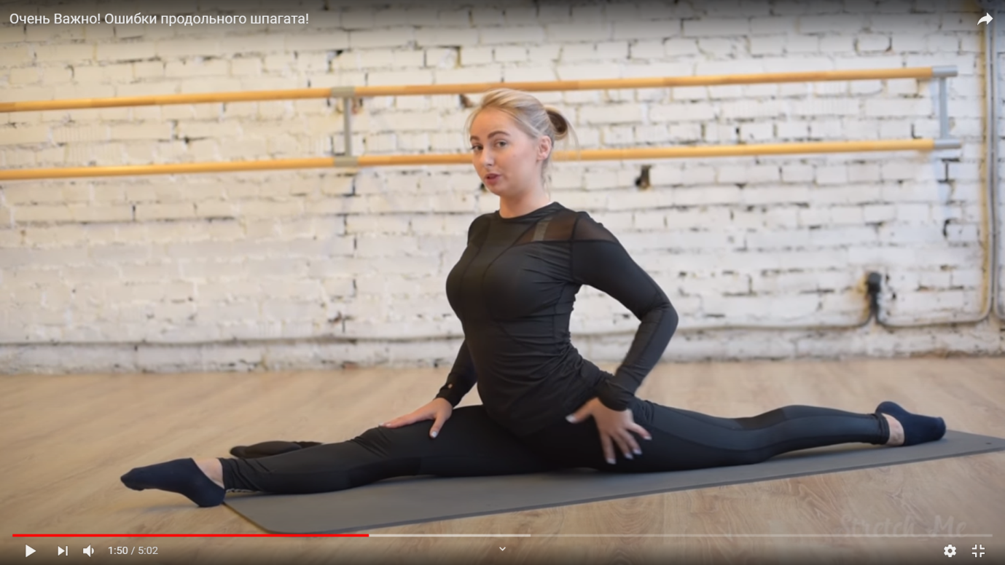

Ссылка https://www.youtube.com/watch?v=BVaYaXzPycM

